

Johann Peetre

Transpordiamet

[johann.peetre@transpordiamet.ee](mailto:johann.peetre@transpordiamet.ee)

[info@transpordiamet.ee](mailto:info@transpordiamet.ee)

Jaanus Annus

Teede- ja liikluskorraldusspetsialist

Tapa Vallavalitsus

[jaanus.annus@tapa.ee](mailto:jaanus.annus@tapa.ee)

Mailis Sepp

Keskkonnaspetsialist

Tapa Vallavalitsus

[mailis.sepp@tapa.ee](mailto:mailis.sepp@tapa.ee)

27.03.2024 nr 63

**Taotlus Porkunis teede osaliseks ja ajutiseks sulgemiseks kahepaiksete kevadrände ajal**

Eestimaa Looduse Fond pöördub teie poole palvega võimalusel kehtestada sõidukitele öine liikumiskeeld Tapa vallas Porkuni külas, et tagada kahepaiksetele ohutu ränne talvituskohtadest Porkuni järve äärsetesse sigimiskohtadesse. Palume sulgeda Saksi-Porkuni teeristist kuni Valgejõe sillani ning Viinavabriku tee Järve tänava ristist Valgejõe sillani (kaardil tähistatud kollasega) ajavahemikul **8. aprill kuni 6. mai iga päev kell 20.00 – 5.00**. Kuna kahepaiksed liiguvad rändel nii üle kõrvalmaantee kui Viinavabriku tee, on oluline sulgeda mõlemad teelõigud.

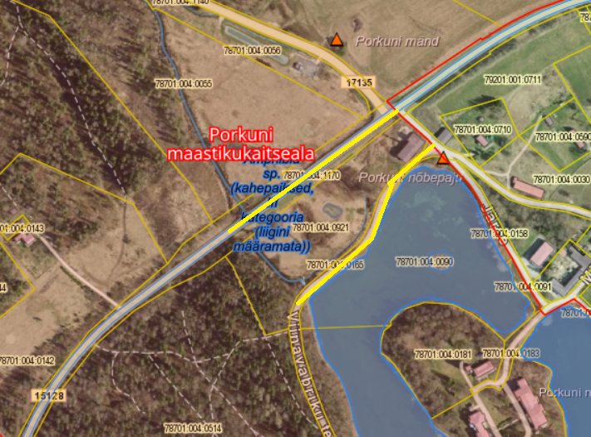

Kõnealune maantee Porkunis on Eesti suurim kahepaiksete rändekoridor, mida läbib igal kevadel lühikese aja jooksul tuhandeid kärnkonni. Teede sulgemine päikeseloojangust päikesetõusuni on vajalik selleks, et hoida ära konnade massiline hukkumine teel. Viimasel seitsmel aastal on vabatahtlikud Porkunis aidanud kahepaiksetel üle tee jõuda. Näiteks 2023. aastal aidati seal vabatahtlike abiga üle tee rohkem kui 8600 konna, kogu Eestis aidati üle tee ligi 30 000 kahepaikse. Kahepaiksete üle tee aitamine küll leevendab nende hukkumise protsenti, kuid ei ole püsiv lahendus probleemile.

Rännete aegne massiline hukkumine koos teiste negatiivsete juhuslike sündmustega võib kohaliku kahepaiksete asurkonna viia väljasuremiseni. Teelõigul, mida läbib ligemale 2500 sõidukit ööpäevas, on pruunide konnade tee ületamisega kaasnev hukkumise risk ca 45%, harilikel kärnkonnadel ja tähnikvesilikel, kui aeglasemalt liikuvatel loomadel, on risk hukkuda kõrgem ulatudes ca 75%-ni. (Hels ja Buchwald 2001). Harilikud kärnkonnad liiguvad peamisel kella 20 ja 02 vahel (Jarvis et al. 2019). Teede sulgemine lühiajaliselt kahepaiksete rände ajal on üks efektiivsematest meetoditest hoidmaks ära konnade hukkumist teedel (Schmidt ja Zumbach 2008).



Kõik kahepaiksed on Eestis looduskaitse all ning punase raamatu hinnangute kohaselt on see üks kõige kesisemas seisus olev loomarühm. Kui liiklemiskeeldu ei rakendata ja vabatahtlikke pole abistamas, võib ka väikese liikluskoormuse korral Porkuni järve ääres konni massiliselt hukkuda. Seetõttu palume sel korral kasutada sõidu piiramiseks mootorsõiduki sõidu keeldu sätestavat märki 313a (näidatud vasakul). Kahepaiksete massränne toimub öisel ajal sobivate ilmastikuolude korral, kuid selle täpset aega pole kahjuks võimalik ennustada. Porkunis algab ränne tavaliselt aprilli esimeses pooles ja liiklemispiirangud võiksid kehtida umbes neli nädalat. Juhul, kui konnaränne peaks lõppema varem, anname teile sellest teada.

Loodame väga teie vastutulelikkusele ja kiirele tagasisidele.

Lugupidamisega

Tarmo Tüür

juhatuse liige

/allkirjastatud digitaalselt/

Kontakt:

Birgit Purga, „Konnad teel(t)“ kampaania korraldaja

[Purga.birgit@gmail.com](mailto:Purga.birgit@gmail.com)

+372 522 9193

Robert Sild

Porkuni tee konnapääste juht

[robert.sild.mail@gmail.com](mailto:robert.sild.mail@gmail.com)

+372 511 0325

Allikad:

Hels, T. ja Buchwald, E. 2001. The effects on roadkills on amphibian populations. Biological Conservation 99, 331–340.

Jarvis, L.,Hartup, M., Petrovan, S. 2019. Road mitigation using tunnels and fences promotes site connectivity and population expansion for a protected amphibian. European Journal of Wildlife Research 65, 1-11

Schmidt, B. R. ja Zumbach, S. 2008. Amphibian road mortality and how to prevent it: a review. Urban Herpetology, 131-141